**Funcións de varias variables**



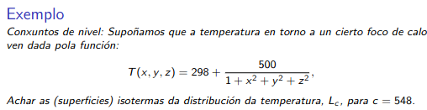

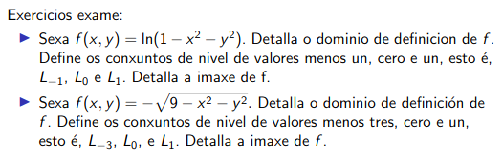

**(sin solución)**

**derivación en varias variables**

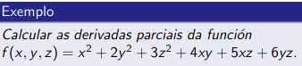



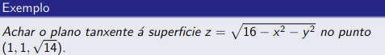

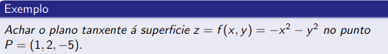

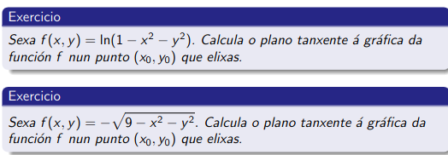

**(sin solución)**

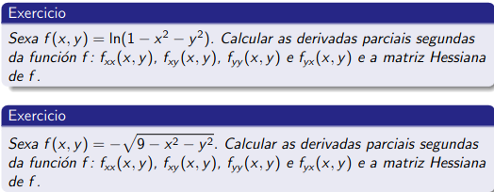

**(sin solución)**

**regra da cadea**

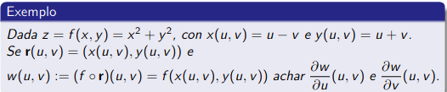

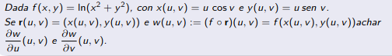

**derivación implícita**







**problema**

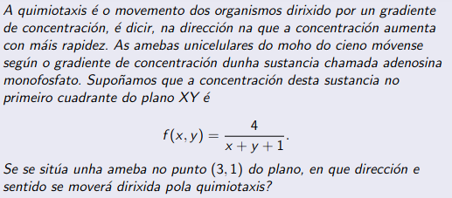

**extremos**

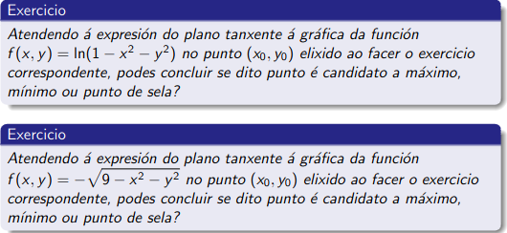

**(sin solución**)









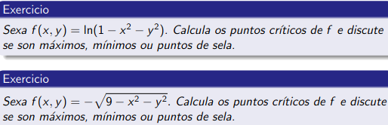

**(sin solución)**

**método de Newton**



**integrales**

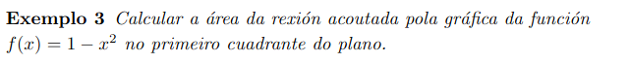

(facelo por todos os métodos, con n=2)



(en [-2,2]





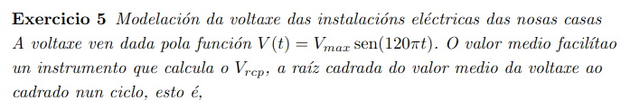



**(sin solución)**

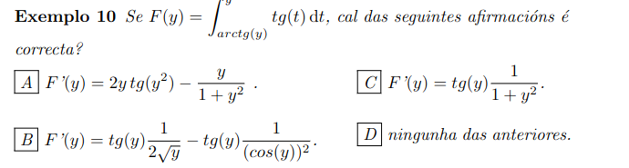

**(sin solución**)



